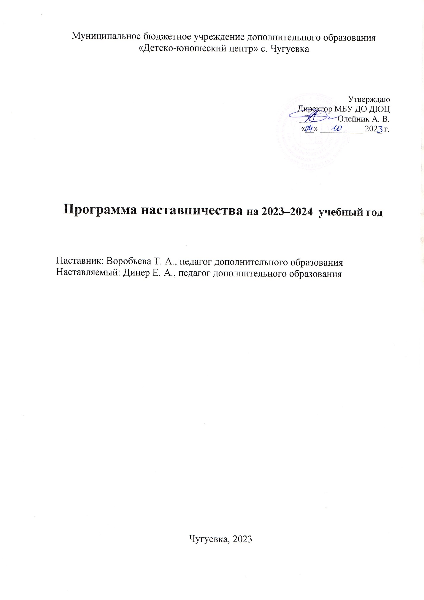

Наставник: Воробьева Т. А., педагог дополнительного образования.
Наставляемый: Динер Е. А., педагог дополнительного образования.

Пояснительная записка
Персонализированная программа наставничества «Педагог-педагог» определяет взаимодействие наставника и наставляемого на индивидуальной основе.
Срок реализации 1 год.
Цель: создание условий для работы и профессионального молодого специалиста, способствующих снижению проблем адаптации и успешному вхождению в профессиональную деятельность.
Задачи:
- обеспечить полноценную адаптацию молодого специалиста в коллективе, в процессе адаптации поддержать педагога эмоционально, укрепить веру педагога в себя;
- использовать эффективные формы повышения профессиональной компетентности и профессионального мастерства молодого специалиста, обеспечить информационное пространство для самостоятельного овладения профессиональными знаниями;
- адаптировать вновь прибывшего педагога к корпоративной культуре, приобщить к лучшим традициям коллектива общеобразовательной организации, правилам поведения в образовательной организации, сознательному и творческому отношению к выполнению своих должностных обязанностей;
- совместно планировать работу с молодым педагогом по включению его в профессиональную деятельность.
Основные нормативные правовые акты для ознакомления:
1. Приказ «Об утверждении положения о системе наставничества педагогических работников в образовательной организации»
2. Приказ о закреплении наставнических пар с письменного согласия их участников на возложение на них дополнительных обязанностей, связанных с наставнической деятельностью.
3. Положение о системе наставничества педагогических работников в образовательной организации.
Запланированы промежуточные и планируемые результаты, расписание встреч: ситуационное наставничество – наставник оказывает помощь или консультацию всякий раз, когда наставляемый нуждается в них.
Как правило, роль наставника состоит в том, чтобы обеспечить немедленное реагирование на ту или иную ситуацию, значимую для его подопечного. Режим работы: онлайн, очный, смешанный.
Важным компонентом персонализированной программы наставничества является план мероприятий.
В плане мероприятий отражаются:
- основные направления наставнической деятельности, требующие особого внимания наставника в педагогическом контексте конкретной образовательной организации:
- психолого-педагогические,
- методические,
- ИКТ - компетенции,
- цифровизация образования,
Здесь же предлагаются конкретные меры и формы мероприятий по устранению профессиональных затруднений наставляемого, указываются ориентировочные сроки достижения промежуточных и конечных (для данной программы наставничества) результатов.
При необходимости куратор реализации персонализированных программ наставничества совместно с наставником вносит изменения в программу или план мероприятий, в том числе по вопросу ее продления или сокращения сроков в случае обоюдного желания, как со стороны наставника, так и со стороны наставляемого.
Информационно-методическое обеспечение системы (целевой модели) наставничества реализуется с помощью:
- официального сайта образовательной организации;
- участия педагогов в сетевых педагогических сообществах;
- организации доступа в виртуальные библиотеки, в том числе библиотеки методической литературы.

Мероприятия | Сроки
Ознакомление со структурой МБУ ДО ДЮЦ и локальными актами | Сентябрь
Работа с родителями:  - правила приема учащихся на новый учебный год;  - оформление документации;  - правила работы в АИС «Навигаторе» | Сентябрь
Разработка рекламных буклетов для набора учащихся на новый учебный год | Сентябрь
Оформление журнала посещаемости учащихся | Сентябрь
Структура занятия педагога дополнительного образования. | Сентябрь
Помощь в составлении календарно-тематического планирования | Сентябрь
Помощь в разработке конспекта занятия | Октябрь
Оказание помощи при проведении мероприятий | В течение года
Консультации по возникающим вопросам | В течение года
Посещение занятий педагогов дополнительного образования | В течение года
Анализ занятий, коррекция | В течение года
Оказание помощи в заполнении журнала (в. т.ч. электронного) в соответствии с дополнительной общеобразовательной программой по направлению деятельности | Октябрь
Планирование воспитательной работы | Ноябрь
Консультация наставника, участие молодого педагога в разработке материалов для родителей. | В течение года
Выявление проблем и их причины | В течение года
Коррекция работы молодого специалиста | В течение года
Аналитическая деятельность | В течение года
Оказание помощи в проведении промежуточной аттестации | Декабрь
Педагогическая отчётность по итогам учебного года | Апрель-май
Знакомство с мониторингом, изучение методик проведения итоговой диагностики учащихся по программам «Танцевальный калейдоскоп», «Мир танца» | Май
Подведение итогов профессиональной адаптации молодого специалиста, составление отчета по итогам работы специалиста и наставничества с предложениями по дальнейшей работе молодого специалиста | Май

